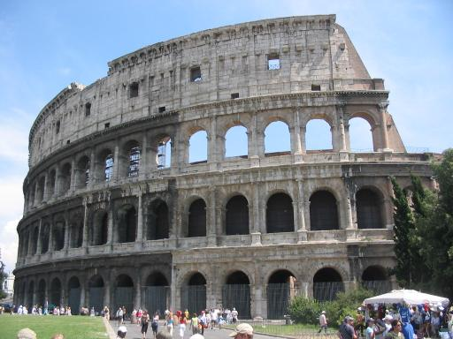

**La géo :**



**Le Colisée**

**5**

Situé à Rome, en Italie, c’est le plus grand amphithéâtre romain. On y organisait des combats de gladiateurs à l’époque de l’antiquité.